招租信息
一、通州区台湖镇北神树卫生填埋场办公楼二层
整2层面积：336.11平方米。
朝向：南北朝向。
价格：面议。
现状：精装修。
物业：属地物业。
车位：场区免费停车位。
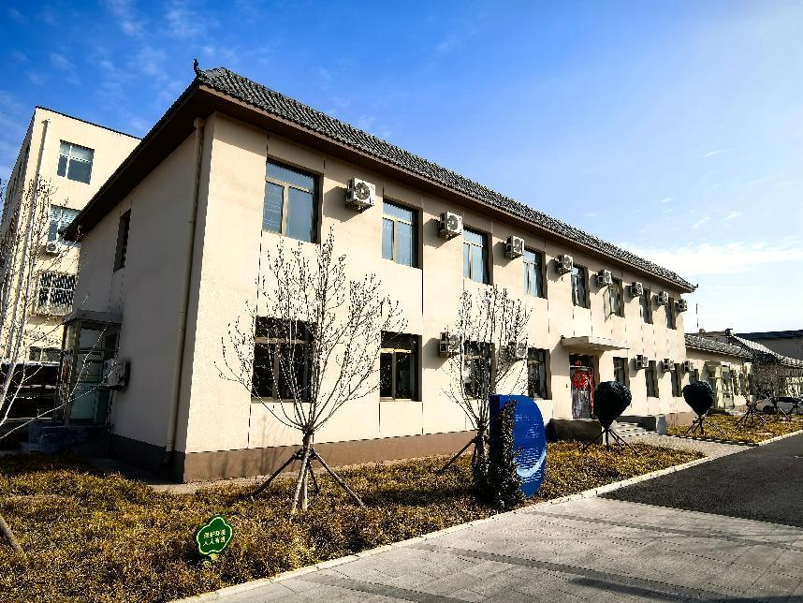
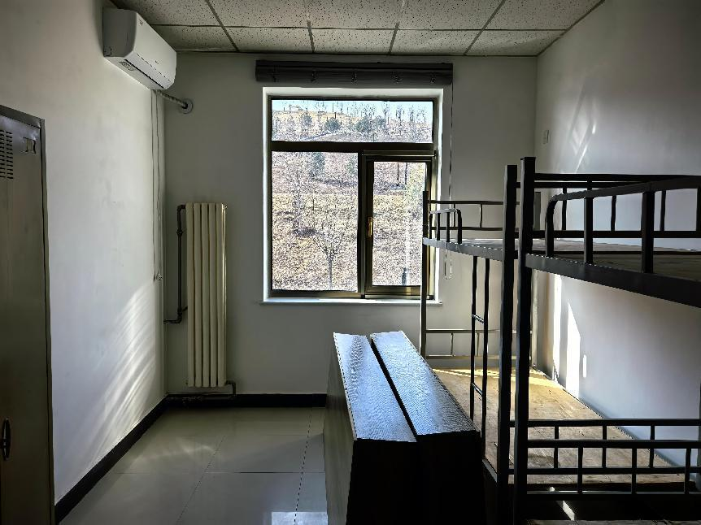
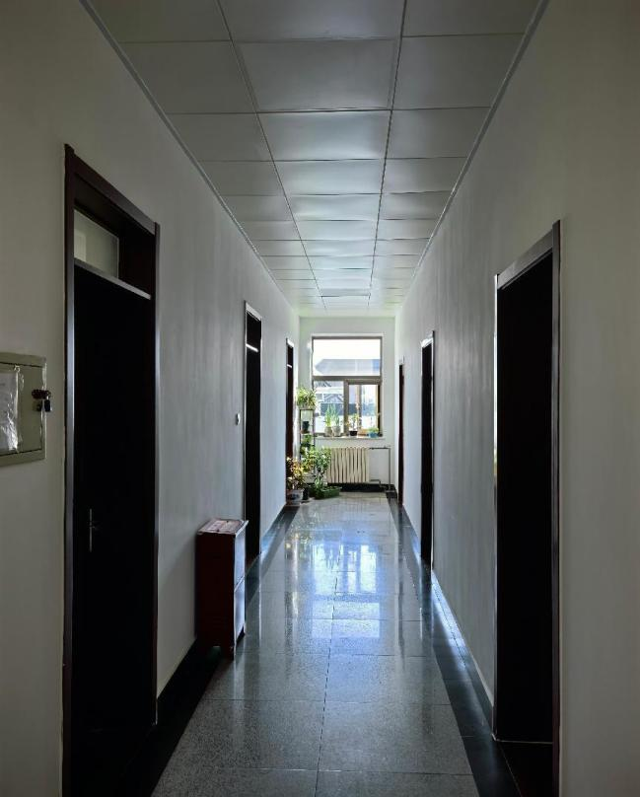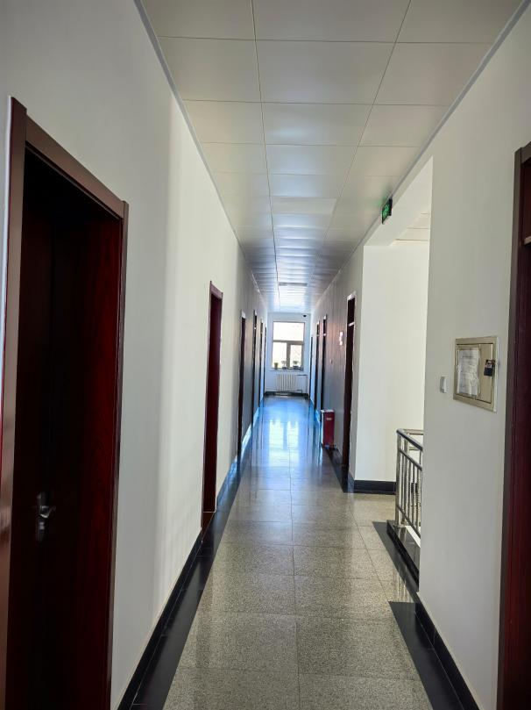

二、通州区台湖镇北神树卫生填埋场食堂（配套厨房餐厅）
面积：194.37平方米。
朝向：南北朝向。
价格：面议。
现状：精装修。
物业：属地物业。
车位：场区免费停车位。
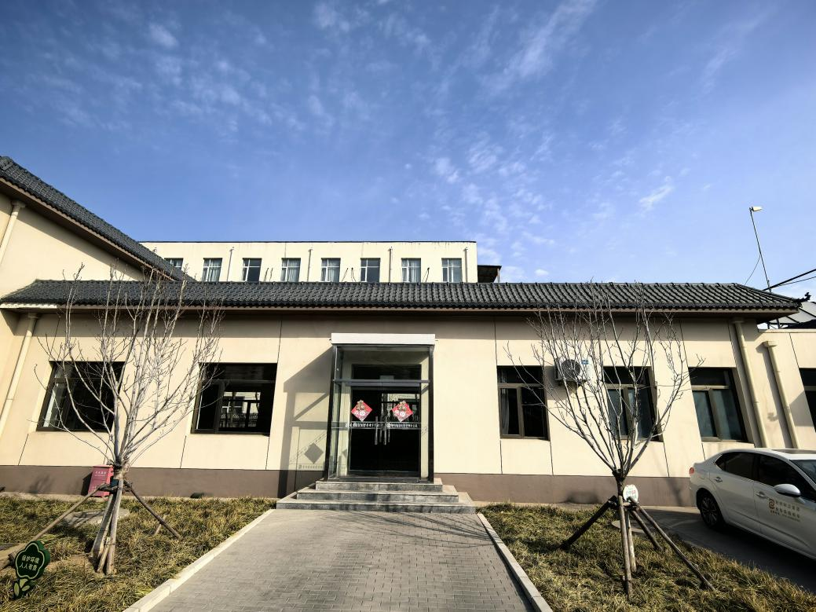
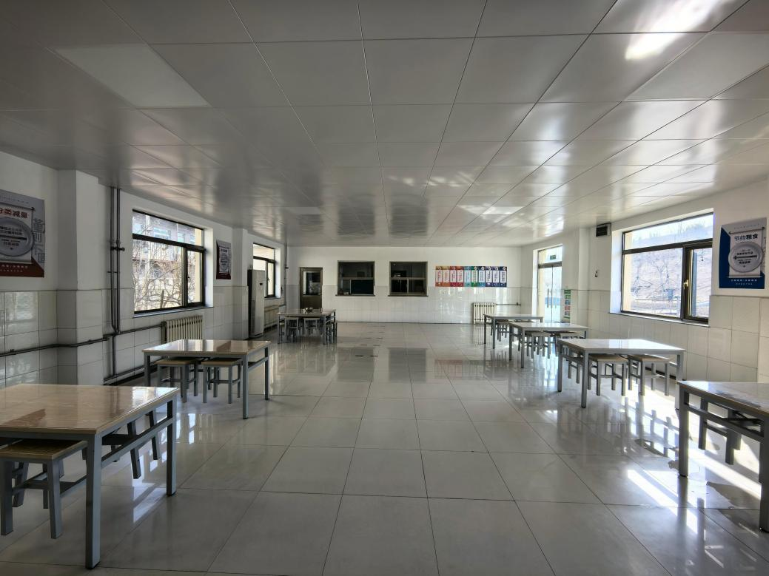

三、通州区台湖镇北神树卫生填埋场6幢（办公、仓储）
面积：95.26平方米。
朝向：南北朝向。
价格：面议。
现状：简单装修。
物业：属地物业。
车位：场区免费停车位。
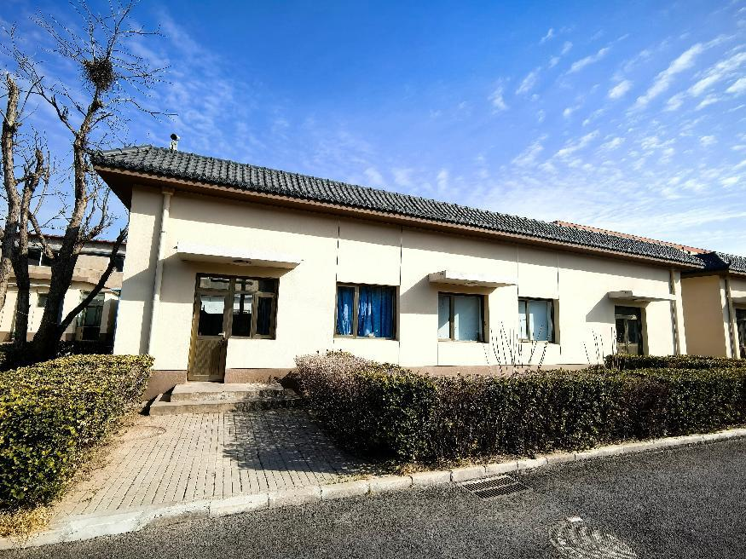
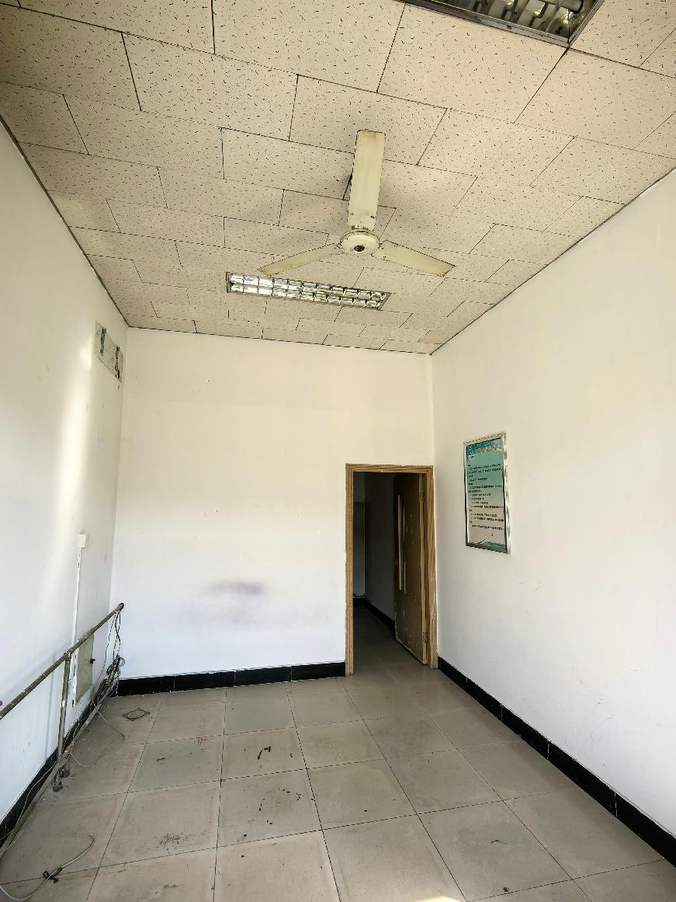

四、通州区台湖镇北神树卫生填埋场平房（办公、仓储）
面积：142.80平方米。
朝向：南北朝向。
价格：面议。
现状：简单装修。
物业：属地物业。
车位：场区免费停车位。
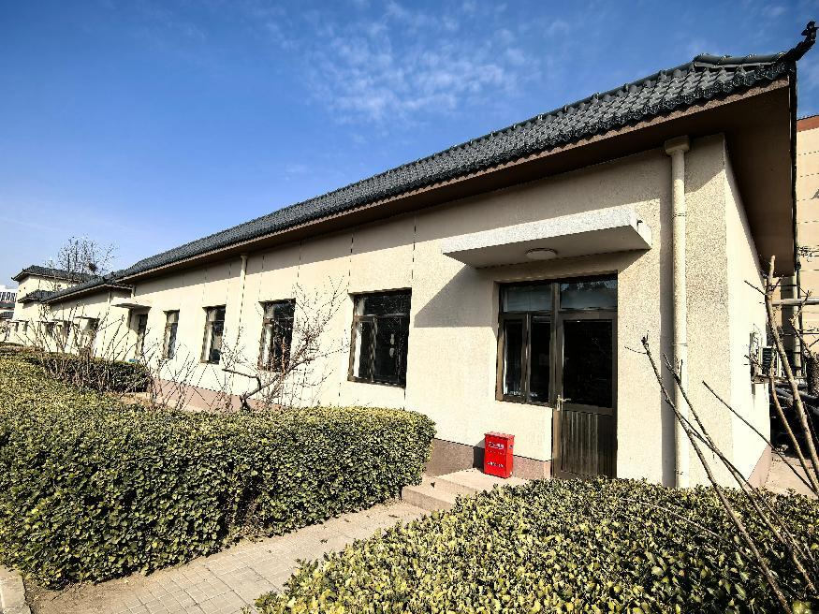
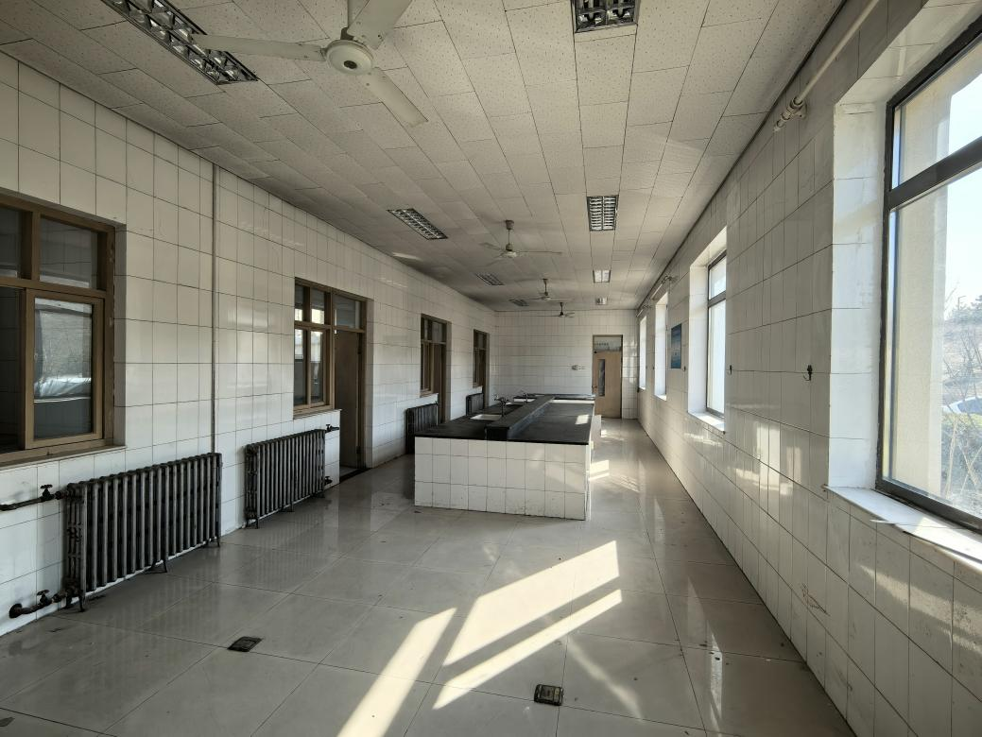
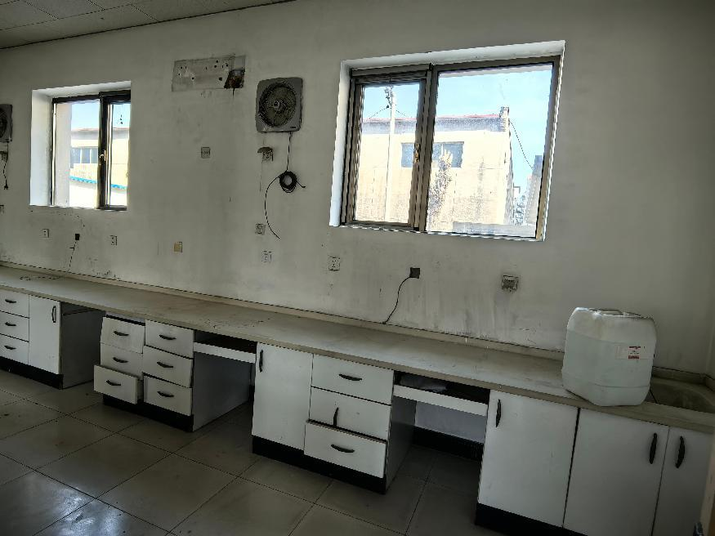

备注：
1.房屋用途：办公（可仓储）；
2.出租期限：不超过5年；
3.租金涨幅：面议；
4.租金价格：面议；
5.付款方式：面议；
6.承租方资格条件：意向承租方无行政处罚信息，未被列入经营异常名录，未被列入严重违法失信企业名单（黑名单）。
请意向承租方于2025年4月1日前联系我公司并报价，2025年4月1日后按照先到先得原则确定承租方。
咨询电话：010-81502294 马女士：13718777380（同微信）

